|  |  |  |  |  |
| --- | --- | --- | --- | --- |
|  | Организация Объединенных Наций | | ECE/TRANS/WP.29/GRSP/2023/28 | |
| _unlogo | | **Экономический  и Социальный Совет** | | Distr.: General  22 September 2023  Russian  Original: English |

**Европейская экономическая комиссия**

Комитет по внутреннему транспорту

**Всемирный форум для согласования правил   
в области транспортных средств**

**Рабочая группа по пассивной безопасности**

**Семьдесят четвертая сессия**

Женева, 4–8 декабря 2023 года

Пункт 5 предварительной повестки дня

**Правила № 14 ООН (крепления ремней безопасности)**

Предложение по дополнению 10 к поправкам серии 07, дополнению 2 к поправкам серии 08 и дополнению 3 к поправкам серии 09 к Правилам № 14 ООН   
(крепления ремней безопасности)\*

[[1]](#footnote-1) Представлено экспертом от Международной организации предприятий автомобильной промышленности

Воспроизведенный ниже текст был подготовлен экспертом от Международной организации предприятий автомобильной промышленности (МОПАП) для включения предписаний об альтернативных положениях креплений в Правила № 14 ООН с целью допущения положений для продолжительного использования. В его основу положен документ GRSP-72-36, распространенный на семьдесят третьей сессии Рабочей группы по пассивной безопасности (GRSP). Изменения к существующему тексту Правил № 14 ООН выделены жирным шрифтом в случае новых положений или зачеркиванием в случае исключенных элементов.

I. Предложение

*Пункт 2.2* изменить следующим образом:

«2.2 *“тип транспортного средства”* означает категорию механических транспортных средств, не имеющих между собой существенных различий в отношении размеров, формы и материалов тех элементов конструкции транспортного средства или каркаса сиденья, **на которых установлены** крепления ремней безопасности».

*Пункт 5.1.1* изменить следующим образом:

«5.1.1 Точка Н является исходной точкой, определенной в ~~пункте 2.3~~ приложени~~я~~**и** 4 к настоящим Правилам. Эта точка определяется согласно процедуре, указанной в упомянутом приложении».

*Пункт 5.1.1.2* изменить следующим образом:

«5.1.1.2 Точка R является исходной точкой сиденья, определенной в ~~пункте 2.4~~ приложени~~я~~**и** 4 к настоящим Правилам».

*Пункт 5.1.2* изменить следующим образом:

«5.1.2 Определение трехмерной системы координат содержится в ~~добавлении 2 к~~ приложени~~ю~~**и** 4 к настоящим Правилам».

Включить новые пункты *5.1.7–5.1.7.4* следующего содержания:

«**5.1.7** **Дополнительные определения в контексте положений для продолжительного использования:**

**5.1.7.1** **Точка HR является исходной точкой, соответствующей точке HR, указанной в пункте 5.6.1.2 настоящих Правил, которая определяется по всем положениям для продолжительного использования.**

**5.1.7.2** **Линия TR  является исходной линией, соответствующей линии TR, указанной в пункте 5.6.1.2 настоящих Правил, которая определяется по всем положениям для продолжительного использования.**

**5.1.7.3** **Плоскость ЕR является исходной плоскостью, соответствующей плоскости ЕR, указанной в пункте 5.6.1.2 настоящих Правил, которая определяется по всем положениям для продолжительного использования.**

**5.1.7.4** **Углы α1R и α2R являются соответственно углами между плоскостью ER, соответствующей плоскости ER, указанной в пункте 5.6.2.1 настоящих Правил, и плоскостями, которые перпендикулярны центральной вертикальной продольной плоскости сиденья и проходят через точку HR и точки L1 и L2.** **Если положение сиденья регулируется, то это требование должно выполняться также в отношении точек HR во всех положениях для продолжительного использования, как это указано изготовителем транспортного средства**».

*Включить новые пункты 5.6–5.6.5* следующего содержания:

«**5.6** **Альтернативные расположения креплений ремней безопасности на сиденьях, которые могут применяться для продолжительного использования, определяются изготовителем транспортного средства.**

**Изготовитель может определять положения для продолжительного использования для сидений, выходящие за пределы их обычных положений, при соблюдении следующих требований:**

**5.6.1** **Общие требования**

**5.6.1.1** **Крепления в случае любого одного ремня безопасности могут располагаться либо полностью в рамках конструкции транспортного средства, либо в рамках каркаса сиденья или любой другой части транспортного средства, либо могут быть рассредоточены между этими местами.**

**5.6.1.2** **Что касается положений, выходящих за пределы обычного использования, то точка HR, линия туловища TR и угол наклона туловища εTR определяются путем смещения подушки сиденья, и/или спинки сиденья, и/или других элементов обивки, которые могут влиять на положение объемного механизма определения точки Н.** **Для определения альтернативных вариантов расположения креплений ремней безопасности используются точка HR, линия туловища TR и угол наклона туловища εTR.**

**5.6.1.3** **Крепления ремней безопасности должны располагаться внутри нижеследующих зон, если сиденье установлено в дополнительных положениях использования.**

**5.6.2** **Расположение нижних точек эффективного крепления ремня безопасности (см. рис. 3 в приложении 3)**

**5.6.2.1** **Исходная плоскость ER является плоскостью, перпендикулярной продольной центральной плоскости сиденья и изменяющейся на величину изменения наклона подушки сиденья λER, возникающего при регулировке сиденья от точки R (в случае обычных положений использования) до точки HR (в случае положений для продолжительного использования).**

**Углы α1R и α2R являются соответствующими углами между исходной плоскостью ER и плоскостями, перпендикулярными вертикальной продольной центральной плоскости сиденья и проходящими через точку HR и точки L1 и L2.**

**5.6.2.1.1** **Передние сиденья, транспортное средство категории M1**

**В механических транспортных средствах категории M1 угол α1R (за исключением стороны пристегивания) должен находиться в диапазоне от 30 до 80 градусов, а угол α2R (со стороны пристегивания) — в диапазоне от 45 до 80 градусов.** **Требования к обоим углам должны касаться также положений для продолжительного использования передних сидений.** **Если хотя бы один из углов α1R и α2R является постоянным (например, если крепление установлено на сиденье) во всех положениях для продолжительного использования, то его значение должно составлять 60 ± 10°.**

**5.6.2.1.2** **Задние сиденья, транспортное средство категории M1**

**В механических транспортных средствах категории M1 углы α1R и α2R должны находиться в диапазоне от 30 до 80 градусов в контексте всех задних сидений.** **Если положение задних сидений регулируется, то указанные выше углы должны относиться ко всем положениям для продолжительного использования.**

**5.6.2.1.3** **Передние сиденья, транспортные средства, не относящиеся к категории M1**

**В механических транспортных средствах, не относящихся к категории M1, углы α1R и α2R должны находиться в диапазоне   
от 30 до 80 градусов в контексте всех положений передних сидений, предназначенных для продолжительного использования.** **Если в случае передних сидений транспортных средств с максимальной массой, не превышающей 3,5 тонны, хотя бы один из углов α1R и α2R является постоянным во всех положениях для продолжительного использования, то его значение должно составлять 60 ± 10° (например, если крепление установлено на сиденье).**

**5.6.2.1.4** **Задние сиденья и специальные передние или задние сиденья транспортных средств, не относящихся к категории M1**

**В транспортных средствах, не относящихся к категории M1, в случае:**

**a)** **многоместных нераздельных сидений и**

**b)** **других задних сидений,**

**диапазон углов α1R и α2R может составлять от 20° до 80° в любом положении для продолжительного использования.** **Если в случае передних сидений транспортных средств с максимальной массой, не превышающей 3,5 тонны, хотя бы один из углов α1R и α2R является постоянным во всех обычных положениях для использования, то его значение должно составлять 60 ± 10° (например, если крепление установлено на сиденье).**

**В случае сидений, не являющихся передними, транспортных средств категорий M2 и M3 углы α1R и α2R должны составлять от 45 до 90 градусов во всех положениях для продолжительного использования.**

**5.6.2.1.5** **Если на нижние точки эффективных креплений ремней безопасности L1 и L2 не влияет смещение подушки сиденья из точки R для обычных положений использования в точку HR в случае положений для продолжительного использования, то углы α1R и α2R должны относиться к горизонтальной плоскости, а не к плоскости ER.**

**5.6.2.2** **Расстояние между двумя вертикальными плоскостями, параллельными центральной вертикальной продольной плоскости транспортного средства и проходящими через одну из двух нижних точек эффективного крепления L1 и L2 того же ремня безопасности, не должно составлять менее 350 мм.**

**Центральная продольная плоскость сиденья должна проходить между точками L1 и L2 и находиться на расстоянии не менее 120 мм от этих точек (см. рис. 1 (нижняя часть чертежа) в приложении 3 к настоящим Правилам).**

**5.6.3** **Расположение верхних точек эффективных креплений ремня безопасности (см. рис. 3 в приложении 3)**

**Положение верхней(их) точки (точек) эффективного крепления ремня безопасности должно находиться в пределах допустимой зоны, показанной на рис. 3 в приложении 3 к настоящим Правилам начиная с точки HR.**

**Начиная с точки HR определяется допустимая зона для верхней(их) точки (точек) эффективного крепления ремня безопасности с учетом следующих сегментных расстояний и плоскостей:**

**AL1** **сегмент линии туловища TR длиной 563 мм, измеренный в направлении вверх от HR и заканчивающийся в точке AP1;**

**AL2** **сегментное расстояние длиной 152,4 мм, измеренное вертикально вверх от точки AP1 и заканчивающееся точкой AP2.**

**Первая плоскость AE1 под наклоном в 40° назад от горизонтали образуется в направлении назад от точки AP1.**

**Вторая плоскость AE2 образуется перпендикулярно продольной центральной плоскости сиденья между точками AP1 и AP2.**

**Третья плоскость AE3 под наклоном 80° вперед образуется позади точки AP2.**

**Допустимая зона для верхней(их) точки (точек) эффективного крепления ремня безопасности находится за тремя плоскостями AE1, AE2 и AE3.**

**5.6.4** **Значение S должно составлять 140 мм.**

**5.6.5** **Если верхняя точка эффективного крепления ремня безопасности в этом дополнительном положении регулировки находится ниже плоскости, указанной в пункте 5.4.3.6 настоящих Правил в контексте положения, предусмотренного для обычной эксплуатации, то изготовитель должен доказать технической службе, что прочность верхней точки эффективного крепления ремня безопасности обеспечена.**

**Эта проверка может быть выполнена, например, следующим образом:**

**a)** **при помощи испытания в соответствии с пунктом 6 и проверки в соответствии с пунктом 7 настоящих Правил;** **или**

**b)** **при помощи испытания в соответствии с приложением 7 настоящих Правил.**

**В ходе испытания, указанного в подпунктах a) и b), верхняя(ие) точка (точки) эффективного крепления ремня безопасности   
должна(ы) находиться в пределах допустимой зоны, указанной на рис. 4 в приложении 3 к настоящим Правилам.** **Для целей данного испытания сиденья могут также находиться в положении для продолжительного использования, как это указано в пункте 6.1.2 настоящих Правил.**

**С учетом точки HR определяется допустимая зона, указанная на рис. 4 в приложении 3 к настоящим Правилам, для верхней(их) точки (точек) эффективного крепления ремня безопасности при испытании со следующими сегментами и плоскостями:**

**BL1** **сегментом линии туловища TR длиной 450 мм, измеренным в направлении вверх от HR и заканчивающимся в точке BP1;**

**BL2** **сегментом длиной 450 мм, измеренным от точки HR перпендикулярно плоскости ER в направлении вверх и заканчивающимся точкой BP2.**

**Первая плоскость BE1 образуется в направлении назад перпендикулярно линии туловища TR и перпендикулярно продольной центральной плоскости сиденья в точке BP1.**

**Вторая плоскость BE2 образуется в направлении вверх перпендикулярно плоскости ER и перпендикулярно продольной центральной плоскости сиденья в точке BP2.**

**Образуется огибающая поверхность BE3 с радиусом 450 мм в точке HR между точками BP1 и BP2, перпендикулярная продольной центральной плоскости сиденья.**

**В ходе испытания верхняя (верхние) точка (точки) эффективного крепления ремня безопасности не должна (не должны) смещаться ниже плоскостей BE1 и BE2, а также огибающей поверхности BE3 или перед ними**».

*Пункт 6.1.2* изменить следующим образом:

«6.1.2 Сиденья для водителя или пассажиров должны быть смонтированы и установлены в таком положении, которое техническая служба, уполномоченная проводить испытания для официального утверждения, считает наиболее неблагоприятным с точки зрения прочности системы. Положение сидений указывают в протоколе испытаний. Если можно регулировать угол наклона, то спинка сиденья должна быть заблокирована согласно инструкциям изготовителя или если таковых нет, то в положении, соответствующем фактическому углу наклона спинки сиденья, по возможности составляющему 25° для транспортных средств категорий М1 и N1 и 15° для транспортных средств любых других категорий.

**При использовании сиденья (сидений) в положении для продолжительного использования, указанном в пункте 5.6 настоящих Правил, сиденье (сиденья) должно (должны) находиться в положении, определенном технической службой в консультации с изготовителем, с тем чтобы имитировать наиболее неблагоприятные условия в отношении прочности системы.** **Если угол наклона подушки и/или спинки сиденья регулируется, то его фиксируют в соответствии с указаниями изготовителя.** **Положение сидений указывают в протоколе испытания**».

*Пункт 7.1* изменить следующим образом:

«7.1 Все приспособления для крепления должны быть способны выдержать испытание, предписанное в пунктах 6.3 и 6.4. Остаточная деформация, включая частичное разрушение или поломку любого приспособления для крепления или прилегающей зоны, не считается неудовлетворительным результатом испытания, если требуемое усилие прилагается в течение указанного времени. В ходе испытания должны соблюдаться требования в отношении минимальных расстояний между нижними точками эффективного крепления ремня, указанных в пункте 5.4.2.5, и предписания пункта 5.4.3.6 для верхних точек эффективного крепления ремня.

**При использовании сиденья (сидений) в положениях для продолжительного использования, указанных в пункте 6.1.2 настоящих Правил, все крепления должны выдерживать испытания, предусмотренные в пунктах 6.3 и 6.4.**

**Остаточная деформация, включая частичный разрыв или поломку любого крепления либо прилегающей к нему зоны, не считается отрицательным результатом, если требуемое усилие прилагается в течение указанного времени.** **В ходе испытания должны соблюдаться минимальные расстояния, указанные в пункте 5.6.2.2 настоящих Правил для нижних точек эффективных креплений ремня безопасности, и требования пункта 5.6.3 в отношении верхних точек эффективного крепления ремня безопасности**».

*Пункт 7.1.1* изменить следующим образом:

«7.1.1 В случае транспортных средств категории M1 общая разрешенная масса которых не превышает 2,5 тонн, верхняя точка эффективного крепления ремня, если верхнее приспособление для крепления ремня присоединяется к каркасу сиденья, не должна в ходе испытания смещаться вперед от поперечной плоскости, проходящей через точку R и точку C данного сиденья (см. рис. 1 в приложении 3 к настоящим Правилам).

В случае транспортных средств, которые не указаны выше, верхняя точка эффективного крепления ремня безопасности не должна в ходе испытания смещаться вперед от поперечной плоскости, расположенной под наклоном 10° по направлению вперед и проходящей через точку R данного сиденья.

**При использовании сиденья (сидений) в положениях для продолжительного использования, указанных в пункте 6.1.2 настоящих Правил, верхние точки эффективного крепления ремня безопасности не должны в ходе испытания смещаться вперед от плоскости BE2 (см. рис. 4 в приложении 3 к настоящим Правилам).**

В ходе испытания измеряют максимальное смещение верхней точки эффективного крепления.

Если смещение верхней точки эффективного крепления превышает вышеуказанное ограничение, то изготовитель должен продемонстрировать к удовлетворению технической службы, что никакой опасности для водителя или пассажиров не существует. Например, чтобы продемонстрировать наличие достаточного пространства, обеспечивающего выживание, можно прибегнуть к процедуре испытания в соответствии с Правилами № 94 ООН или провести испытание на тележке с соответствующим импульсом замедления».

*Приложение 3, включить* следующие *новые рис. 3 и 4*:

«Рис. 3  
Зоны расположения точек эффективных креплений ремня безопасности в соответствии с пунктами 5.6.2 и 5.6.3 настоящих Правил в контексте положений для продолжительного использования

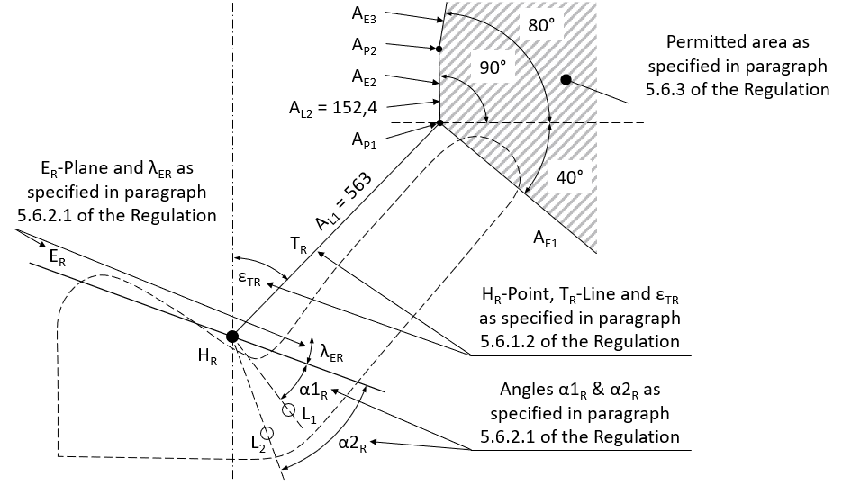

Допустимая зона, указанная в пункте 5.6.3 настоящих Правил

Углы α1R и α2R, указанные в пункте 5.6.2.1 настоящих Правил

Точка HR, линии TR и εTR, указанные в пункте 5.6.1.2 настоящих Правил

Плоскости ER  и λЕR, указанные в пункте 5.6.2.1 настоящих Правил

**Все размеры приведены в мм**».

«Рис. 4  
Допустимая зона расположения верхних точек эффективных креплений ремней безопасности в соответствии с пунктом 5.6.5 настоящих Правил в контексте положений для использования, не являющихся обычными

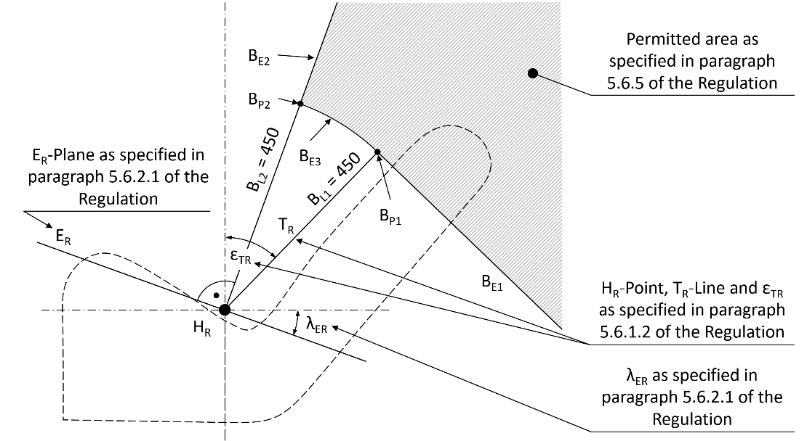

λER, указанная в пункте 5.6.2.1 настоящих Правил

Точка HR, линии TR иεTR, указанные в пункте 5.6.1.2 настоящих Правил

Допустимая зона, указанная в пункте 5.6.5 настоящих Правил

Плоскость ER, указанная в пункте 5.6.2.1 настоящих Правил

**Все размеры приведены в мм**».

*Приложение 6 — Добавление 1* изменить следующим образом:

«Приложение 6 — Добавление 1

Расположение нижних точек крепления ⸻ предписания, касающиеся только величины угла

| *Сиденье* | | *M1* | *Не относящиеся к категории M1* |
| --- | --- | --- | --- |
| Переднее\***, Φ** | со стороны пряжки  (α2**,** **α2R**) | 45°–80° | 30°–80° |
| с другой стороны, помимо стороны пряжки (α1**, α1R**) | 30°–80° | 30°–80° |
| постоянный угол | 50°–70° | 50°–70° |
| многоместное нераздельное сиденье — со стороны пряжки  (α2**, α2R**) | 45°–80° | 20°–80° |
| многоместное нераздельное сиденье ⸻ с другой стороны, помимо стороны пряжки (α1**, α1R**) | 30°–80° | 20°–80° |
| регулируемое сиденье, угол наклона спинки которого <20° | 45°–80° (α2)\*  20°–80°(α1)\* | 20°–80° |
| Заднее ≠**,**  **Φ** |  | 30°–80° | 20°–80° Ψ |
| *Примечания:*  ≠: боковое и центральное.  \*: если угол не постоянен, то см. пункт 5.4.2.1.  Ψ: 45°–90° в случае сидений, устанавливаемых на транспортных средствах категорий M2 и M3.  **Φ: Положения для продолжительного использования (см. пункт 5.6 настоящих Правил)**». | | | |

*Приложение 7, пункт 1* изменить следующим образом:

«1. ОБЛАСТЬ ПРИМЕНЕНИЯ

В настоящем приложении приводится описание динамического испытания с использованием салазок, которое может проводиться в качестве альтернативы статическому испытанию на прочность приспособлений для крепления ремней безопасности, предписанному в пунктах 6.3 и 6.4 настоящих Правил.

Настоящее альтернативное испытание может проводиться по просьбе изготовителя легкового автомобиля в случае группы сидений, когда все сидячие места оборудованы ремнями безопасности, которые имеют три точки крепления и для которых предусмотрены функции ограничителя нагрузки на грудную клетку, и когда данная группа сидений дополнительно имеет сидячее место, на котором верхнее крепление ремня безопасности расположено на каркасе сиденья.

**При использовании сиденья (сидений) в положениях для продолжительного использования, указанных в пункте 6.1.2 настоящих Правил, настоящее альтернативное испытание может применяться по просьбе изготовителя легкового автомобиля к группе сидений, когда все места для сидения оборудованы ремнями безопасности с креплением в трех точках, с которыми связаны функции ограничителя нагрузки на грудную клетку, и если верхнее (верхние) крепление (крепления) ремня безопасности в контексте сидений в данном ряду также расположено (расположены) на каркасе сиденья**».

*Приложение 7, пункт 2.1 изменить* следующим образом:

«2.1 Во время динамического испытания, предписанного в пункте 3 настоящего приложения, не должно быть никаких повреждений приспособлений для крепления или окружающей их зоны. Однако допускается запрограммированное повреждение, необходимое для проверки функционирования устройства ограничения нагрузки.

Должны соблюдаться требования в отношении минимальных расстояний между нижними точками эффективного крепления, указанные в пункте 5.4.2.5 настоящих Правил, и требования в отношении верхних точек эффективного крепления, указанные в пункте 5.4.3.6 настоящих Правил, а также, в соответствующих случаях, дополнительные требования, предусмотренные в пункте 2.1.1 ниже.

**При использовании сиденья (сидений) в положениях для продолжительного использования, указанных в пункте 6.1.2 настоящих Правил, должны соблюдаться минимальные расстояния, указанные в пункте 5.6.2.2 настоящих Правил для нижних эффективных креплений ремней безопасности, и требования пункта 5.6.5 для верхних точек эффективного крепления ремней безопасности, приведенные на рис. 4 в приложении 3 к настоящим Правилам**».

*Приложение 7, пункт 2.1.1* изменить следующим образом:

«2.1.1 Для транспортных средств категории М1, общая разрешенная масса которых не превышает 2,5 тонн, верхнее крепление ремня безопасности, если оно смонтировано в каркасе сиденья, не должно смещаться вперед по отношению к поперечной плоскости, проходящей через точку R и точку С данного сиденья (см. рис. 1 в приложении 3 к настоящим Правилам).

Для транспортных средств, помимо упомянутых выше, верхнее крепление ремня безопасности не должно смещаться вперед по отношению к поперечной плоскости, расположенной под углом 10° в направлении вперед и проходящей через точку R сиденья.

**При использовании сиденья (сидений) в положениях для продолжительного использования, указанных в пункте 6.1.2 настоящих Правил, верхнее крепление ремня безопасности не должно в ходе испытания смещаться вперед от плоскости BE2 (см. рис. 4 в приложении 3 к настоящим Правилам), если верхнее крепление ремня безопасности смонтировано в каркасе сиденья**».

**II.** **Обоснование**

1. Изменения к пунктам 2.2, 5.1.1, 5.1.1.2 и 5.1.2 имеют характер лишь редакционного исправления, нацеленного на включение недостающей фразы (2.2) и ссылки на приложение 4, поскольку соответствующий текст перемещен в СР.3.

2. Общая идея и конечная цель состоят в обеспечении возможности использования альтернативных положений для сидений (с большим углом наклона спинки сиденья, чем в настоящее время) в процессе движения; см. также документ GRSP-72-25. Цель предлагаемой поправки состоит в том, чтобы допустить использование пассажирами альтернативных положений сидений только в том случае, если это не вызовет противоречий с содержанием других правил ООН, которые, возможно, также потребуют внесения поправок. В этой связи настоящее предложение рассматривается в качестве первого шага и предусматривает требования к креплениям ремней безопасности, описанные в предлагаемых новых пунктах 5.1.7, 5.6, 6.1.2 и 7.1.

3. Для введения в Правила № 14 ООН предписаний об альтернативных положениях сидений требуются предписания в контексте допустимой зоны для нижних и верхних точек креплений ремней безопасности до проведения испытания на прочность и предписания в контексте допустимой зоны для верхних точек креплений ремней безопасности в ходе и после испытаний.

4. Что касается допустимой зоны перед испытаниями, то верхняя зона обусловлена предписаниями FMVSS 210, так как это позволит обеспечить достаточное число положений для установки даже при большем угле наклоне спинки сиденья. Что касается нижних точек крепления, то допустимые диапазоны угла должны быть такими же, как и в действующих Правилах № 14 ООН, однако их необходимо наклонять вместе с подушкой сиденья (λER), если нижние точки крепления расположены на каркасе сиденья.

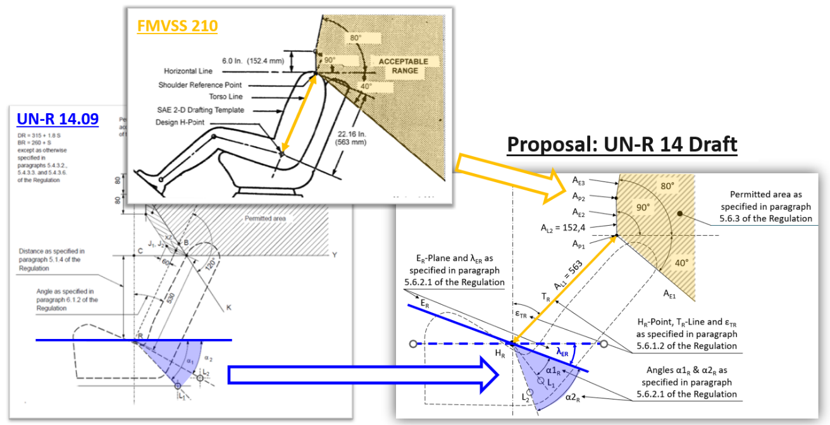

5. Что касается допустимой зоны в ходе и после испытаний, то должна быть определена новая зона для верхних точек креплений ремня безопасности, поскольку в противном случае нынешние предписания относительно линии CY, скорее всего, не могут быть выполнены. Основная идея сводится к тому, чтобы образовать допустимую зону, нижняя часть которой была бы ограничена расстоянием не менее 450 мм вокруг точки HR.

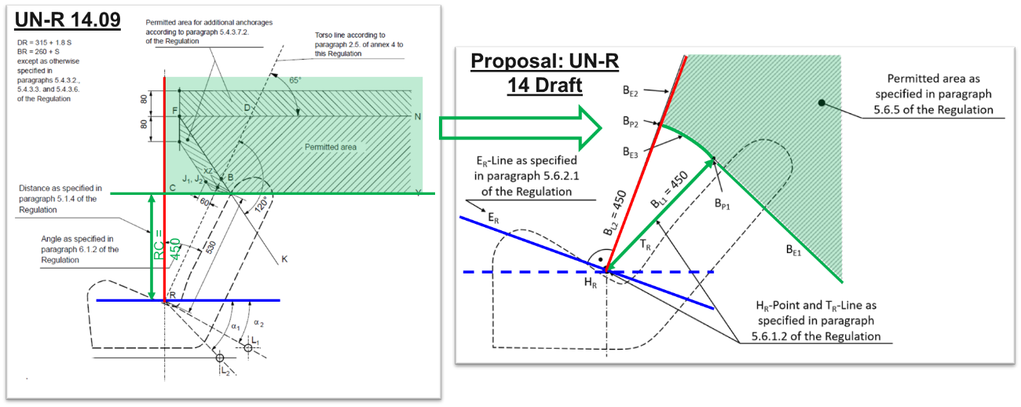

1. \* В соответствии с программой работы Комитета по внутреннему транспорту на 2023 год, изложенной в предлагаемом бюджете по программам на 2023 год (A/77/6 (разд. 20), таблица 20.6), Всемирный форум будет разрабатывать, согласовывать и обновлять правила ООН в целях улучшения характеристик транспортных средств. Настоящий документ представлен в соответствии с этим мандатом. [↑](#footnote-ref-1)